EXKLUZIVNÍ VÁBENÍ PRO NAŠE SMYSLY: MÍCHANÉ DRINKY Z GRANDHOTELU PUPP V NÁPOJOVÝCH SETECH MOSER
Praha 1. července 2022 – Stejně neodmyslitelně jako mezinárodní filmový festival patří ke Karlovým Varům sklárna Moser i Grandhotel Pupp. Speciální míchané drinky připravené barmany z hotelového Becher's Baru na letošní letní sezónu. Vábivá kombinace chutí, vůní a barev podávaná v křišťálových sklenicích z Coctail setu Moser navodí atmosféru exotického letního večera, i když jste doma a venku prší, stačí si jen vybrat.

Coctail set vznikl spojením Whisky setu, jednoho z nejpopulárnějších souborů sklárny Moser, se souborem Fluent. Sestava je obohacená o dekor pebbles – hrubou strukturu kamenů. Výbrus ve stylu „art brut“ podtrhuje čiré provedení křišťálu i celá paleta moserovských barev, které zdůrazňují kontrast mezi silným dnem a tenkými stěnami sklenic.

„Sklenice je důležitým vizuálním aspektem každého koktejlu. Kromě samotného obsahu totiž záleží například na její stabilitě a druhu zaoblení skla,“ říká Jan Šebek, barman Becher’s Baru. Koktejlové menu, které Jan nachystal spolu s šéfbarmanem Vítězslavem Cirokem, lze rozdělit na dvě části. První z nich inspirovaly barvy a emoce, zatímco druhá nabízí twisty světově známých koktejlů. „Kvalitní drinky působí na všechny smysly, včetně zraku a čichu. Především v nás ale vzbuzují touhu ochutnat,“ doplňuje Jan.

Z receptů vybírejte očima – chutě a vůně vás nezklamou…
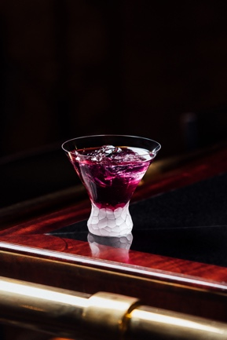
FIALOVÁ

První z receptů vyžaduje víc ingrediencí, ale o to výjimečnější chutí se vám odvděčí. Na přípravu drinku Fialová se používá absint Amave, gin Roku a verjus neboli svěží šťáva z hroznů, ale i domácí likér z černého rybízu či čaj z heřmánku a motýlího hrachového květu. Všechny složky se společně vymíchají v míchací skleničce a poté přelijí do vychlazené sklenice Moser.

5 ml Amave Absinth
25 ml Roku Gin
15 ml domácí likér z černého rybízu
30 ml čaj z heřmánku a motýlího hrachového květu
5 ml vejrus
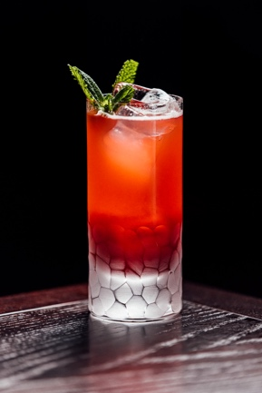
ČERVENÁ
V případně zářivého koktejlu Červená se postupuje stejně jako u jeho fialové alternativy. V receptu najdete jasmínový gin, ibiškovou limonádu, cukrový sirup, ale také puré z jahod a červeného rybízu. Koktejl se servíruje s ledem jako osvěžující long drink ve vysoké sklenici Moser.

40 ml Gin s jasmínem
80 ml jahody & červený rybíz puré
7 ml cukrový sirup
130 ml limonáda ibišek

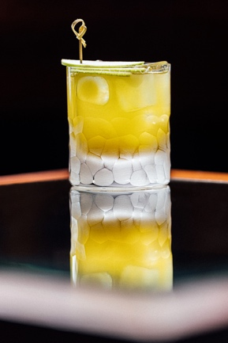
ZELENá
Žádné barové menu by nebylo kompletní bez nealkoholické alternativy. Podává se v nízké sklenici, která svým tvarem připomíná skleničku na whisky. V tomto případě v ní ale kromě kostek ledu rozpoznáte celerový cordial, čerstvou šťávu ze zelených jablek a tibi limonádu, které se přezdívá také vodní kefír. Všechny ingredience se lijí přímo do sklenice, kde je barman pečlivě promíchá.

30 ml celerový cordial
45 ml čerstvá šťáva ze zelených jablek
150 ml Tibi limonáda

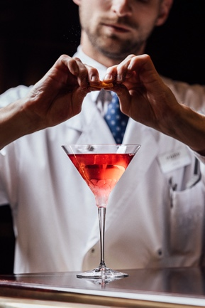
ROYAL COSMOPOLITAN
Čtveřici uzavírá Royal Cosmopolitan, variace na drink, který proslavila třeba popová diva Madonna. Jeho různé verze se dnes těší popularitě ve městech po celém světě, nyní se k nim připojují i Karlovy Vary. Šejkr se naplní vodkou Absolut Elyx, růžovým cordialem a brusinkovým džusem. Po protřepání pak ingredience slijete do sklenice na stopce a doplníte šampaňským. I ta je součástí Coctail setu Moser.

25 ml Absolut Elyx
40 ml brusinkový džus
10 ml růžový Cordial
40 ml Perrier-Jouët

###

O Becher‘s bar v Grandhotelu Pupp
Podnik ve stylu anglického klubu, zrcadlící to nejlepší z historie karlovarského kraje. To je Becher’s Bar, který najdete přímo v legendárním Grandhotelu Pupp. O koktejlové menu se stará šéfbarman Vítězslav Cirok, který společně s Janem Šebkem připravil také výše popsané drinky, ušité na míru sklenicím Moser. Také ty ochutnáte v Becher’s Baru. Na moment se tu navíc můžete převtělit v agenta 007. Nechybí zde totiž ikonický drink Vesper, který Daniel Craig coby James Bond popíjel ve filmu Casino Royale přímo v Karlových Varech.

O značce Moser
Již 165 let nesou výrobky karlovarské sklárny jméno svého zakladatele, rytce a obchodníka Ludwiga Mosera. Společnost MOSER, a.s., se sídlem v Karlových Varech pokračuje v jeho stopách a tradiční ruční výrobu dále rozvíjí. Její díla, která jsou vyráběna z kvalitního bezolovnatého křišťálu, směřují na český trh stejně jako na ten mezinárodní. Díky tomu dnes firma patří mezi přední české exportéry a reprezentuje tak celosvětově umění českých sklářů. Moser je členem společenství Comité Colbert, které si klade za cíl udržet a rozvíjet tradiční rukodělnou výrobu luxusních výrobků. Více naleznete na www.moser.com.

Kontakt pro média:
Klára Tichá Barbora Vondalová
PHOENIX COMMUNICATION a.s. MOSER a.s.
klara@phoenixcom.cz barbora.vondalova@moser.com
+420 721 771 884 +420 731 466 851

